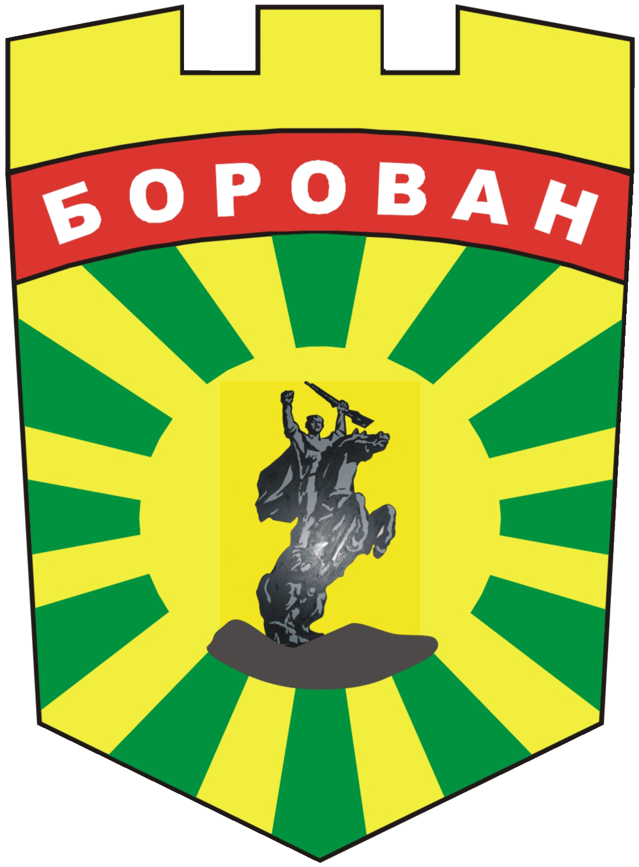
ОБЩИНА БОРОВАН
3240 Борован, ул. „Иван Вазов” №1, тел.: (09147) 9440
кмет: (09147) 9330, секретар: (09147) 9301, факс: (09147) 9200
e-mail: ob_borovan@abv.bg; www. borovan.bg
Изх. № / 12.03.2016 г.

ДО
ОБЩИНСКИ СЪВЕТ
БОРОВАН

ИНФОРМАЦИЯ

ОТНОСНО: ПРЕДВИДЕНИТЕ ПРОЕКТИ ОТ ОБЩИНСКИЯ ПЛАН ЗА РАЗВИТИЕ ПРЕЗ 2016 г.

Уважаеми г-н Председател,
Уважаеми дами и господа общински съветници,

Във връзка с Ваше писмо с изх. № 13/01.03.2016 г., Ви уведомявам за предвидените проекти от общинския план за развитие през 2016 г. в община Борован.

ИНФОРМАЦИЯ
ЗА ПРЕДВИДЕНИТЕ ПРОЕКТИ ОТ ОБЩИНСКИЯ ПЛАН ЗА РАЗВИТИЕ ПРЕЗ 2016 г.

ПРОЕКТИ С КОИТО ЩЕ КАНДИДАТСТВАМЕ ПРЕЗ НОВИЯ
ПРОГРАМЕН ПЕРИОД

- „Реконструкция на част от водопроводните мрежи на населените места село Борован и село Добролево, Община Борован“, по Мярка 321 ”Основни услуги за населението и икономиката в селските райони” от Програмата за развитие на селските райони 2007-2013г. ЗА СУМАТА ОТ 5 753 185,20 ЛЕВА

- Проект за изграждане на обект “Неотложно аварийно – възстановителни работи на съоръженията – мост при село Малорад, общ.Борован за предотвратяване на последици от притока на р.Бързица“ – Бедствия и аварии
ЗА СУМАТА ОТ 603 000,00 ЛЕВА

- Рехабилитация и ремонт на язовирна стена на язовир “Гарвански геран“ с.Малорад, община Борован
ЗА СУМАТА ОТ 56 388,13

- Ремонт и възстановяване техническите параметри на язовир “Гарвански геран“ в поземлен имот № 46810.000.224 в землището на с.Малорад, общ.Борован
ЗА СУМАТА ОТ 287 490,36

Община Борован има готовност за кандидатстване по тези проекти в момента в който стартира процедурата за кандидатстване по съответните оперативни програми.

ПРОЕКТИ С КОИТО СМЕ КАНДИДАСТВАЛИ И СА НА ЕТАП КЛАСИРАНЕ И ОЧАКВАНЕ НА ФИНАНСИРАНЕ

- Development of sustainable tourism in Borovan and Visok cross-border area - в превод „Развитие на устойчив туризъм в трансграничния регион Борован – Висок“. Програма за Трансгранично сътрудничество по Интеррг - ИПП България – Сърбия 2014-2020 г.
ЗА СУМАТА ОТ ОКОЛО 169 210,68 ЕВРО

- “Толерантни в многообразието“ Забележка: По настоящият проект Община Борован и партньор на Сдружение: „ОБУЧЕНИЕ И ИНТЕГРАЦИЯ НА РОМСКАТА МЛАДЕЖ“ в партньорство с ПГТ „Коста Петров“ – с. Борован, ОУ „Отец Паисий“ – с. Борован, ОУ „Св.Св. Кирил и Методий“ – с. Малорад.
Схема за предоставяне на безвъзмездна финансова помощ BG05M2OP001-3.002 „Образователна интеграция на учениците от етническите малцинства и/или търсещи или получили международна закрила” по Оперативна програма „Наука и образование за интелигентен растеж“ 2014 – 2020 г. с към МОН
ЗА СУМАТА ОТ 275 358,98 лв.

- "Ние сме приятели добри"
Забележка: По настоящият проект Община Борован и партньор на Сдружение: "ОБУЧЕНИЕ И ИНТЕГРАЦИЯ НА РОМСКАТА МЛАДЕЖ"
в партньорство с ОДЗ“Юрий Гагарин“ с.Малорад и ЦДГ“Тошка Петрова“ с.Борован
Схема за предоставяне на безвъзмездна финансова помощ BG05M20P001-3.001 „ПОДКРЕПА ЗА ПРЕДУЧИЛИЩНОТО ВЪЗПИТАНИЕ И ПОДГОТОВКА НА ДЕЦА В НЕРАВНОСТОЙНО ПОЛОЖЕНИЕ“ – към МОН
ЗА СУМАТА ОТ 178 661,35 лв.

- „И АЗ МОГА…“ Шанс за равен старт на ученици билингви
Забележка: по настоящия проект Община Борован е партньор на сдружение“Толерантност“ и партньори Основно училище „Св. Св. Кирил и Методий“ – с. Малорад, общ. Борован, Основно училище "Св. Св. Кирил и Методий" - с. Добролево, общ. Борован
Конкурсна процедура BG05M2OP001-3.002 „Образователна интеграция на учениците от етническите малцинства и/или търсещи или получили международна закрила” по Оперативна програма „Наука и образование за интелигентен растеж“ 2014 – 2020 г.
ЗА СУМАТА ОТ 983 904 ЛЕВА

- Проекти по „Чиста околна среда“ към ПУДООС
- Проект Кметство Добролево -„ЗЕЛЕНА И ЧИСТА ОКОЛНА СРЕДА В РОМСКИЯ КВАРТАЛ НА С.ДОБРОЛЕВО, ОБЩИНА БОРОВАН“ - Настоящият проект цели ново изграждане на парк с детска площадка в централата част на ромският квартал на Добролево на стойност - 9921,00 лв
- Проект Кметство Малорад - „ЗЕЛЕНА И ЧИСТА ОКОЛНА СРЕДА ЗА СЕЛО МАЛОРАД ,ОБЩИНА БОРОВАН“ - Настоящият проект цели да се изгради позитивна и подкрепяща среда , предполага промяна на екстериора и интериора на съществуващия парк около кметството и формирането на екологична култура и навлизането на съвременни тенденции в сферата на опазването на околната среда на стойност - 9951,00 лв.
- Проект Кметство Нивянин - „ЗЕЛЕНА И ЧИСТА ОКОЛНА СРЕДА ЗА СЕЛО НИВЯНИН , ОБЩИНА БОРОВАН“ Настоящият проект има за цел да се изгради една позитивна среда, като предлагаме изграждане на нова детска площадка и място за отдих в района на стойност - 9972,00 лв.
- Проект Кметство Сираково „ЗЕЛЕНА И ЧИСТА ОКОЛНА СРЕДА ЗА СЕЛО СИРАКОВО, ОБЩИНА БОРОВАН“ – Настоящият проект има за цел да се изгради една позитивна среда, околно ново построеният параклис в селото на стойност - 9830,95 лв.

Информацията е изготвена към 12.03.2016 г.

Уважаеми общински съветници,
Във връзка с предоставената Ви информация, моля Общинския съвет да
вземе следното

Проект

Р Е Ш Е Н И Е:

На основание чл. 21, ал.1, т.23 от ЗМСМА
Общински съвет Борован приема информация за предвидените
проекти от общинския план за развитие през 2016 г.

С уважение,

Вносител :
инж. Десислава Тодорова
кмет на община Борован

